**CÁCH SỬ DỤNG SQL VỚI POSTMAN**

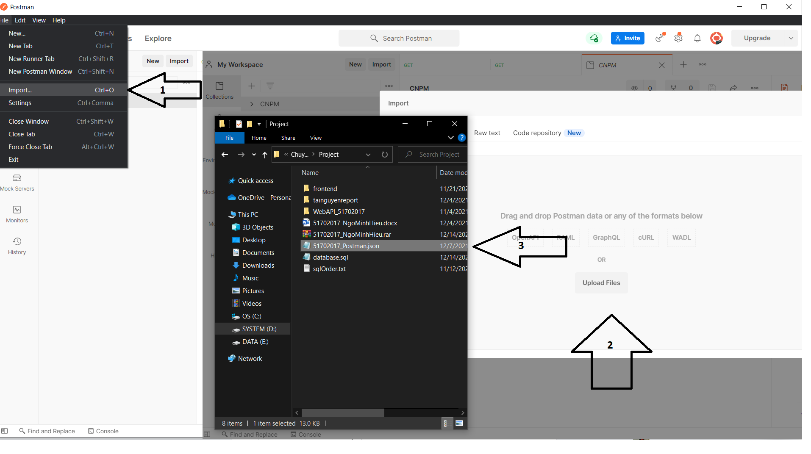

Hình 3 : Cách import method vào postman

* Mở phần mềm POSTMAN
* 1 : Chọn file -> import
* 2 : Sẽ xuất hiện cửa sổ để import file vào
* 3 : Chọn file 51702017_Postman.json để import vào

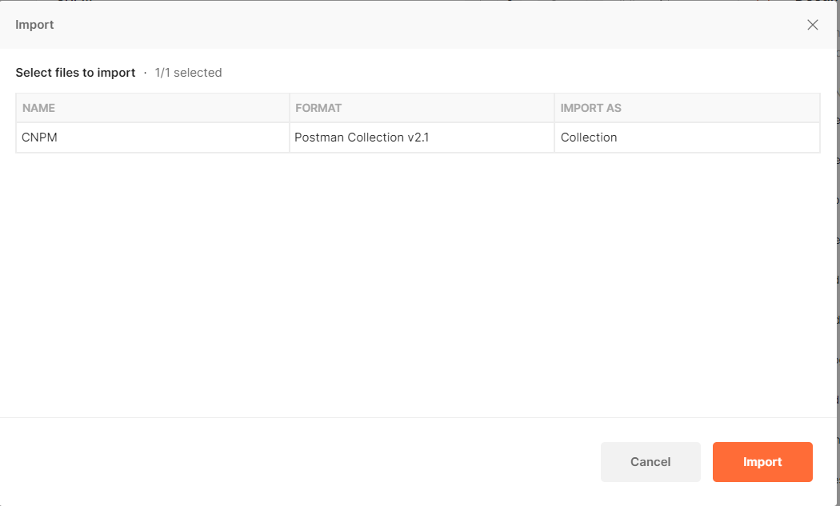

* Sau đó sẽ xuất hiện cửa sổ chọn import là sẽ xuất hiện các method để sử dụng với API

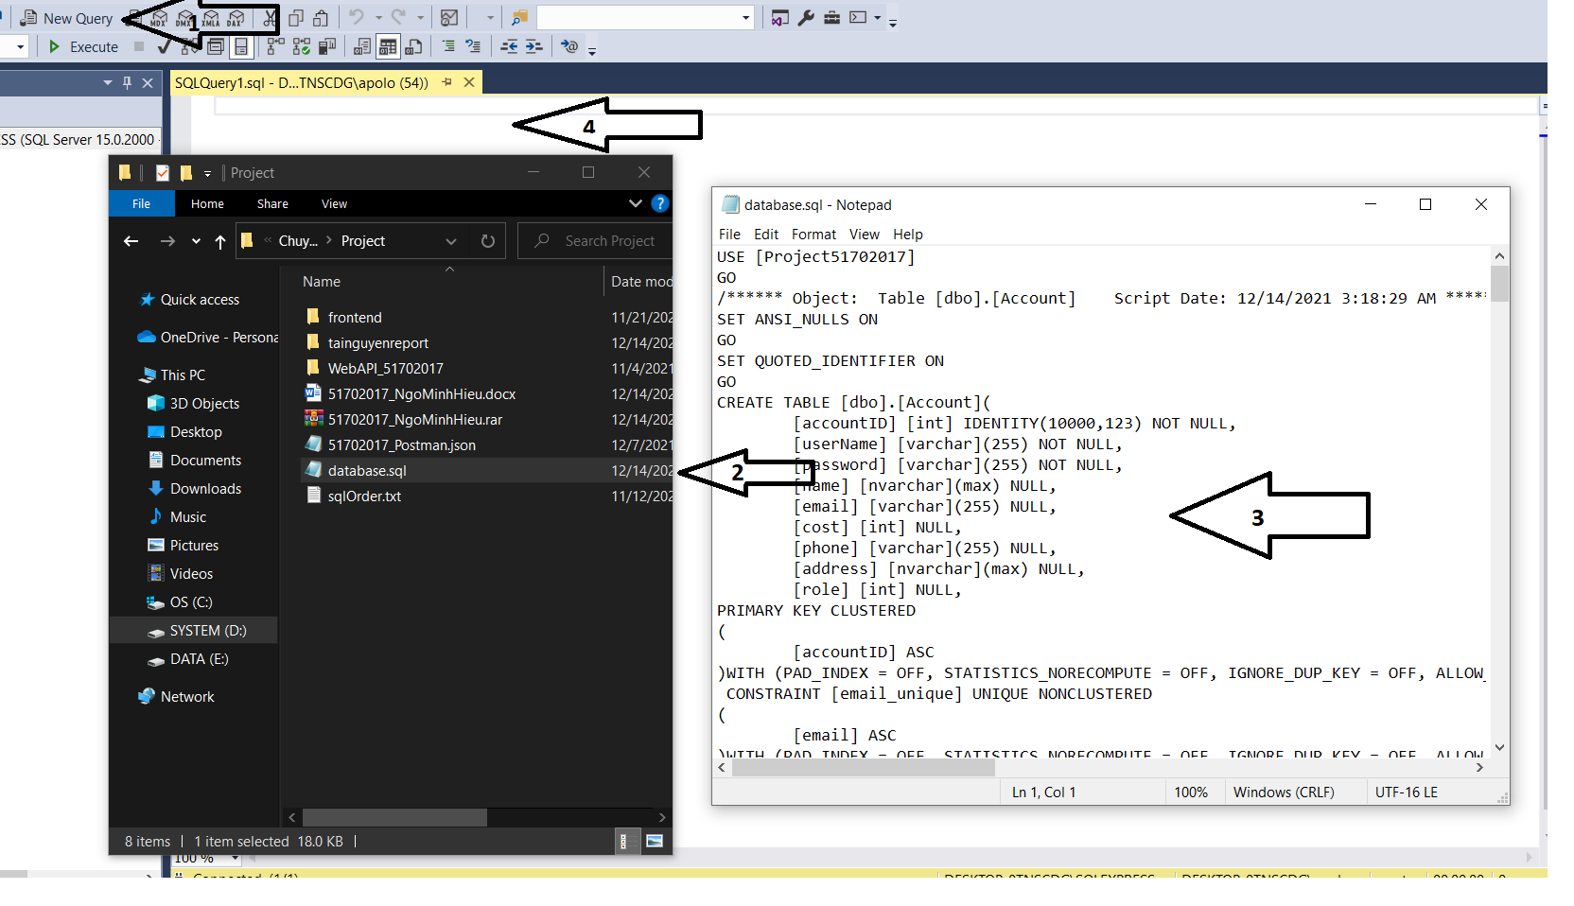

1 : Khởi động SQL Server Management Studio và chọn new query

2 : Mở file database.sql

3 : Copy tất cả các dòng lệnh trong file

4 : Past vào SQLQuery và chọn Excute tất cả dòng lệnh để khởi tạo database

CÁCH KHỞI ĐỘNG WEB API VỚI VISUAL STUDIO CODE

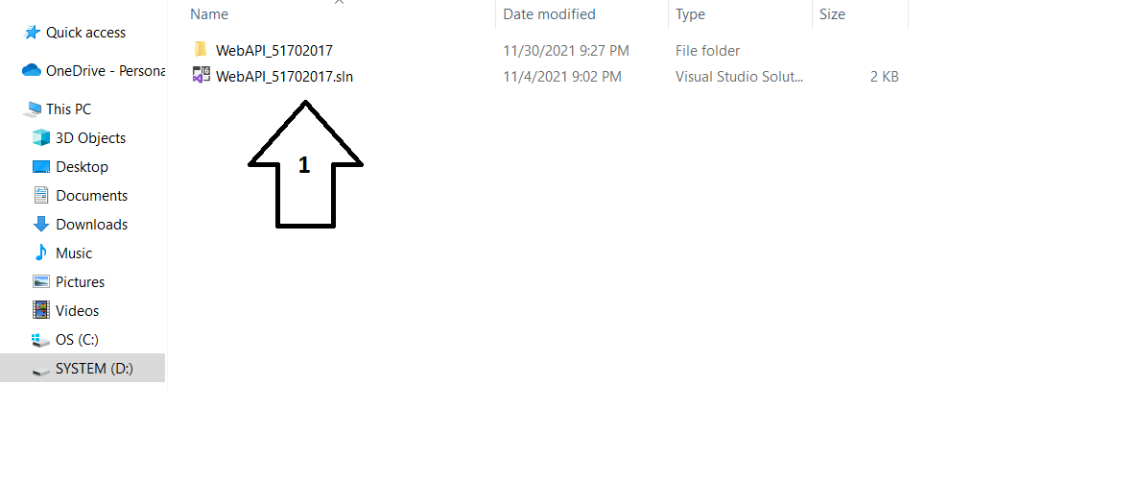

* Nhấp 2 lần vào tập tin WebAPI_51702017.sln để khởi động web api

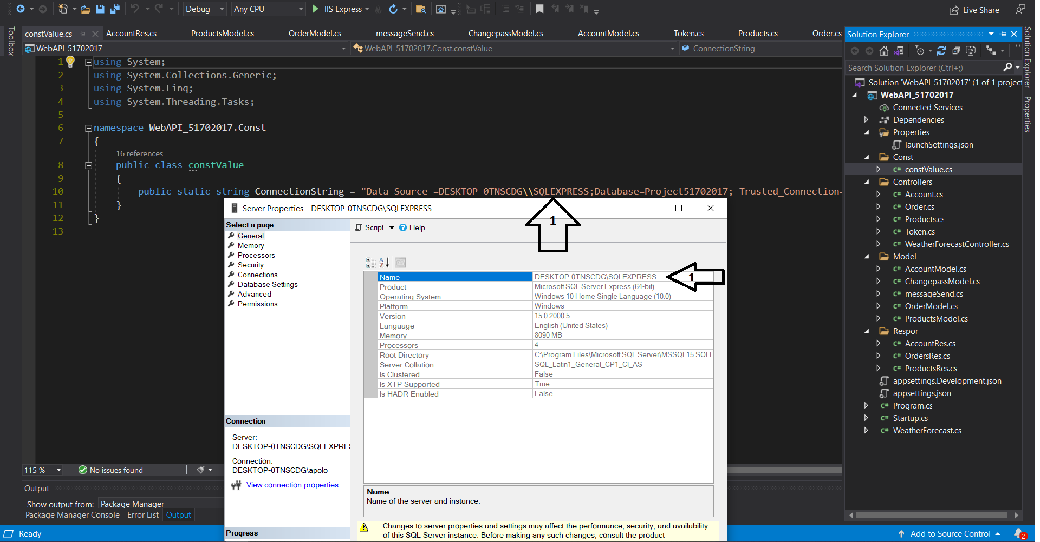

* Thay đổi ConnectionsString trong file constValue.cs bằng đường dẫn trong Server Properties phù hợp ở máy
* Sau đó nhấn Start web API bằng visual studio code

CÁCH KHỞI ĐỘNG GIAO DIỆN REACTJS VỚI WINDOW TERMINAL

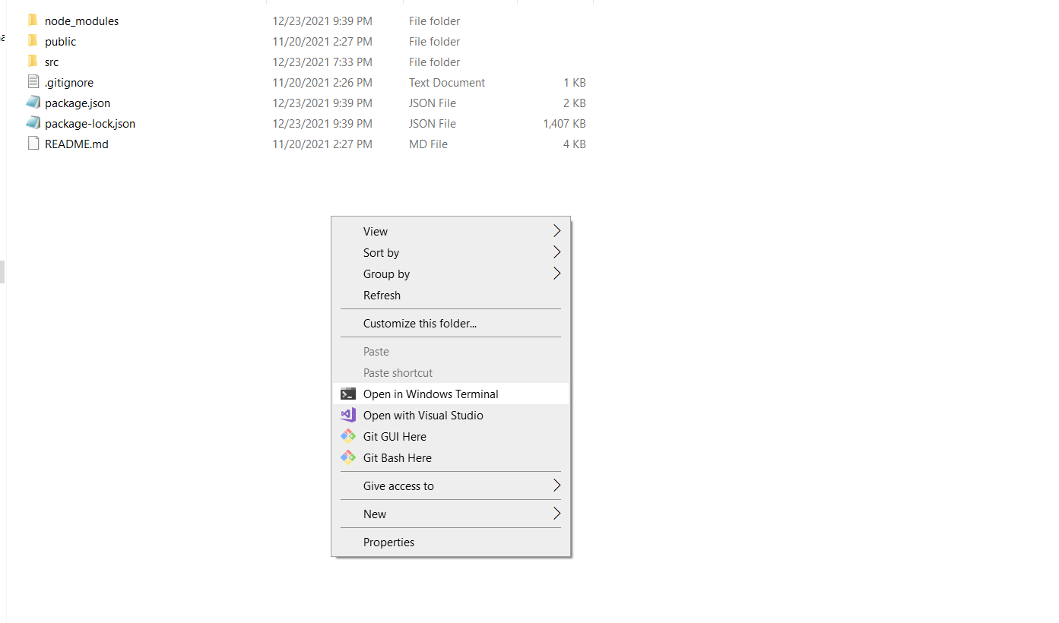

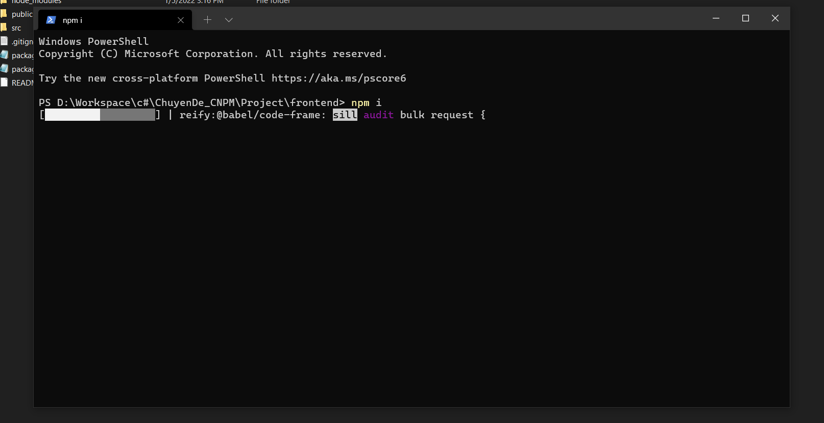

* Để dung lượng tập tin khi nộp em đã xóa đi file thư viện của reactjs
* Nên khi tải dự án về mở window terminal và gõ npm I để tiến hành cài đặt và tải các thư viện cần thiết

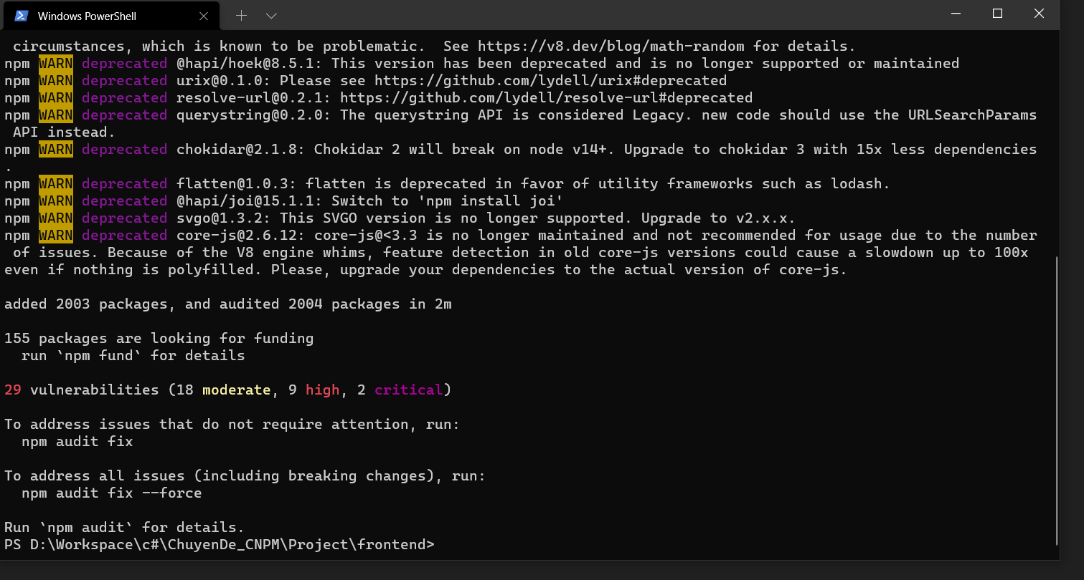

* Thực hiện câu lệnh trong cửa sở console npm run start để khởi động giao diện của dự án

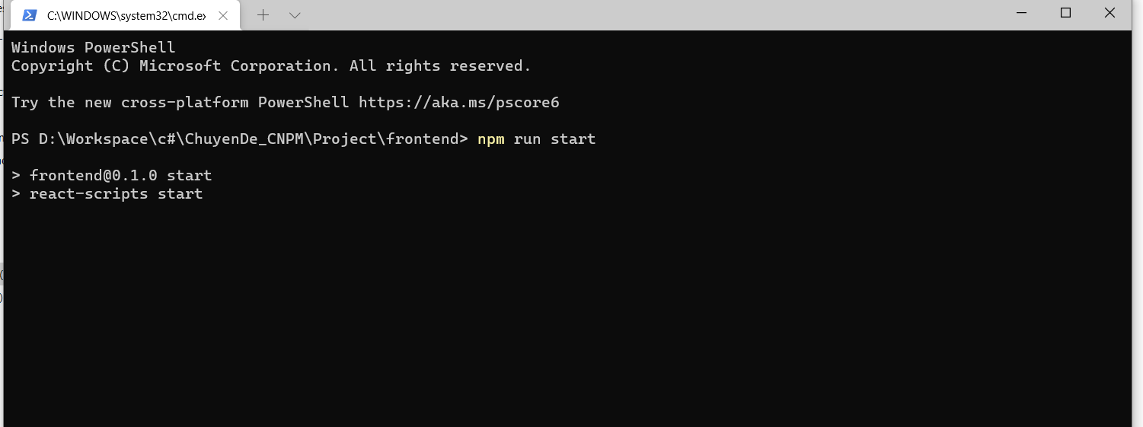

* Đợi khi giao diện khởi động xong màn hình console sẽ hiện ra như hình bên dưới
* Truy cập vào địa chỉ ip ở dưới cả 2 đều được sẽ thấy được giao diện

